RIWAYAT HIDUP
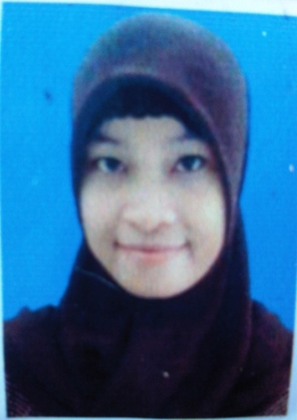
Mutmainna Hasan T dilahirkan pada tanggal 25 Juli 1989 di Kota Makassar. Oleh pasangan Alm. Ayahanda Hasan T dan Ibunda Rohani. Penulis memulai memasuki jenjang pendidikan dasar pada tahun 1996 di SD Islam Darul Hikmah Makassar, tamat pada tahun 2002. Setelah itu lanjut ke SLTP Islam Darul Hikmah Makassar dan tamat pada tahun 2005, lalu melanjutkan pendidikan ke SMA Neg. 1 Bulupoddo Kabupaten Sinjai dan tamat pada tahun 2008. Pada tahun 2010 terdaftar sebagai mahasiswa di UNM Fakultas Ilmu Pendidikan Program Studi Pendidikan Guru Pendidikan Anak Usia Dini sampai sekarang

